ФОРМАТ «ВОПРОС – ОТВЕТ»
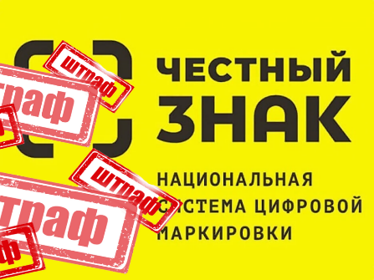
ВОПРОС: Какое наказание предусмотрено для продавца за продажу БАДов без маркировки?

ОТВЕТ: За реализацию биологически активных добавок к пище без маркировки действующим законодательством Российской Федерации предусмотрена административная ответственность в соответствии с ч.2 ст.15.12 КоАП РФ «Продажа товаров и продукции без маркировки и (или) нанесения информации, предусмотренной законодательством Российской Федерации, в случае, если такая маркировка и (или) нанесение такой информации обязательны, а также хранение, перевозка либо приобретение таких товаров и продукции в целях сбыта, за исключением случаев, предусмотренных ч.4 ст.15.12 (оборот алкогольной, табачной и никотинсодержащей продукции) и ч.1 ст. 6.34 (оборот лекарственных препаратов для медицинского применения) КоАП РФ».
Совершение вышеуказанного нарушения влечет наложение административного штрафа:
на граждан в размере от двух тысяч до четырех тысяч рублей с конфискацией предметов административного правонарушения;
на должностных лиц - от пяти тысяч до десяти тысяч рублей с конфискацией предметов административного правонарушения;
на юридических лиц - от пятидесяти тысяч до трехсот тысяч рублей с конфискацией предметов административного правонарушения.
Кроме того, в соответствии с ч.1 ст. 171.1 Уголовного кодекса Российской Федерации за производство, приобретение, хранение, перевозка или сбыт товаров и продукции без маркировки и (или) нанесения информации, предусмотренной законодательством Российской Федерации, в крупном размере (стоимость, ущерб, доход в сумме, превышающей три миллиона пятьсот тысяч рублей) предусмотрена уголовная ответственность вплоть до лишения свободы на срок до трех лет со штрафом в размере до восьмидесяти тысяч рублей или в размере заработной платы или иного дохода осужденного за период до шести месяцев.

